Приложение №1. Примеры карточек для самостоятельной работы по теме «Рисунки на координатной плоскости» в 6 классе.

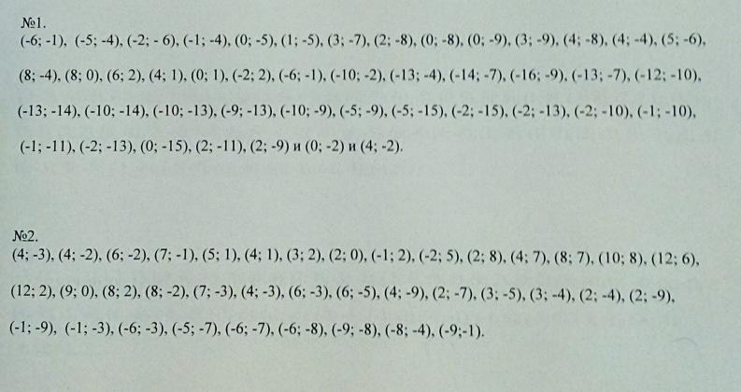

Приложение №2. Примеры карточек для самостоятельной работы по теме «Координатная
плоскость» в 6 классе.

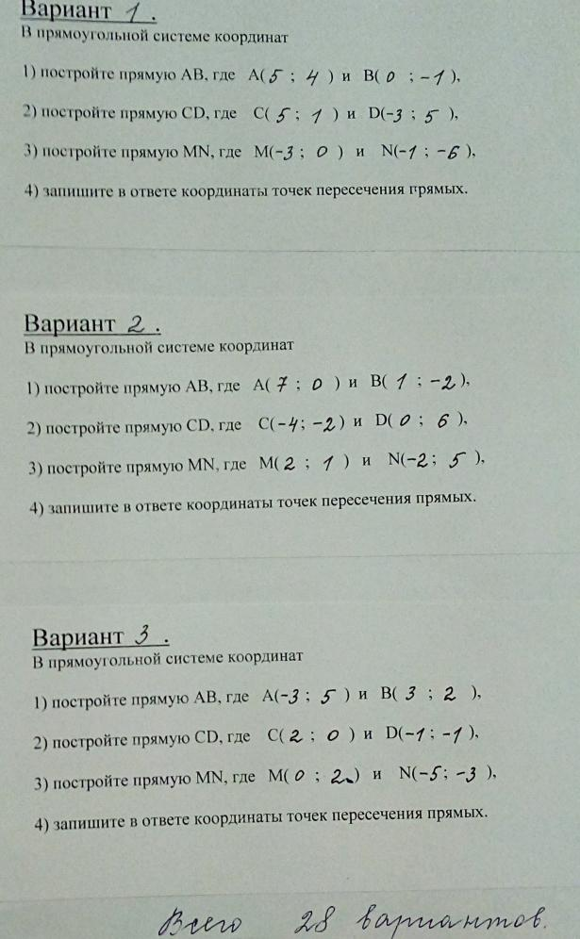

Приложение №3. Примеры карточек для самостоятельной работы по теме «Графики»
в 6 классе.
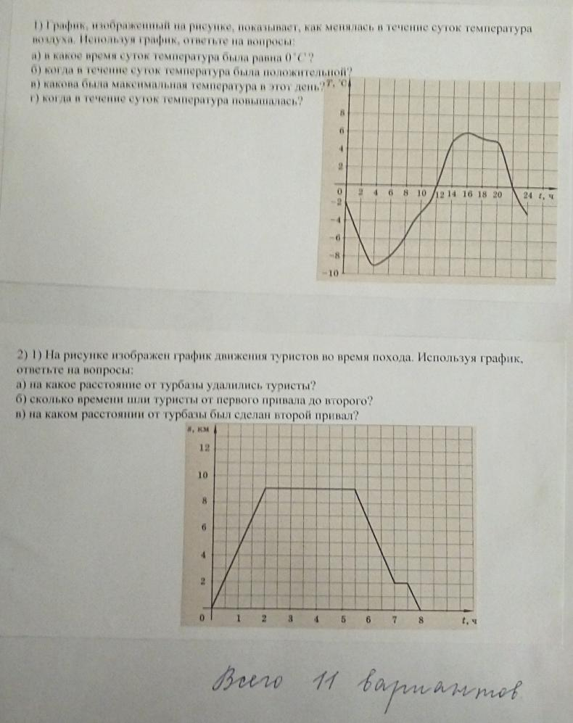

Приложение №4. Проверочная работа на функциональные понятия в 7 классе.
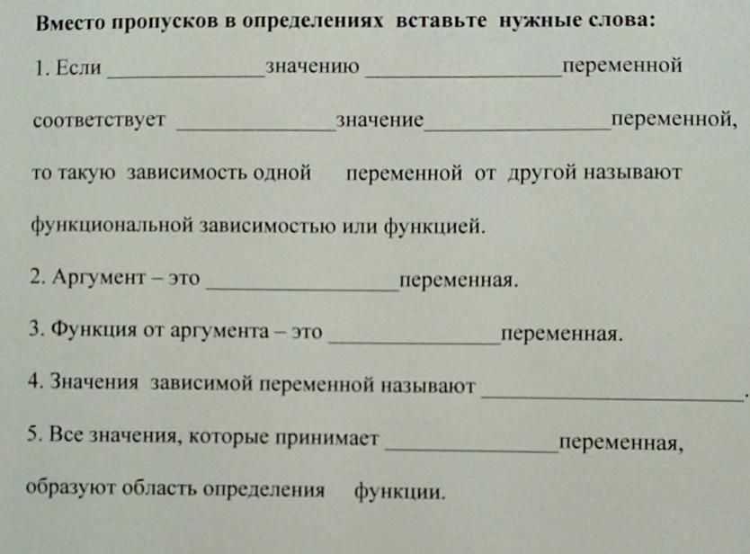

Приложение №5. Карточка для работы в группах по теме «Функция» в 7 классе.
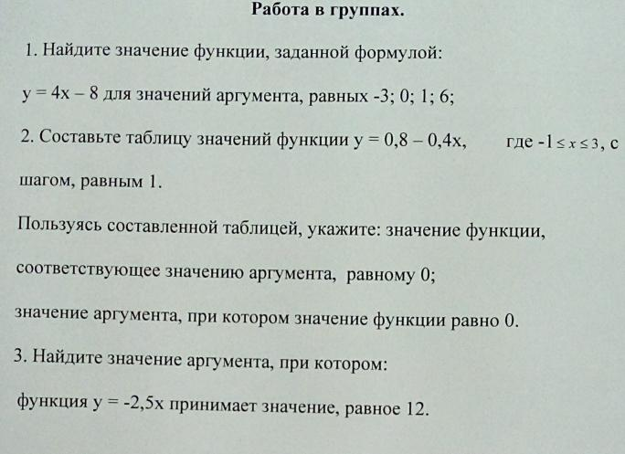

Приложение №6. Карточка для работы в парах на чтение графика функции в 7 классе.
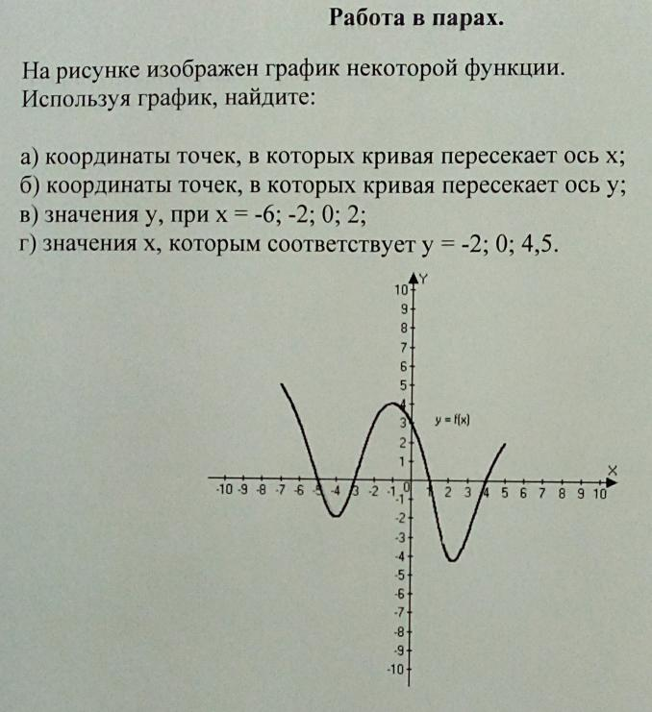

Приложение №7. Дифференцированная самостоятельная работа по теме «Функция» в 7 классе.
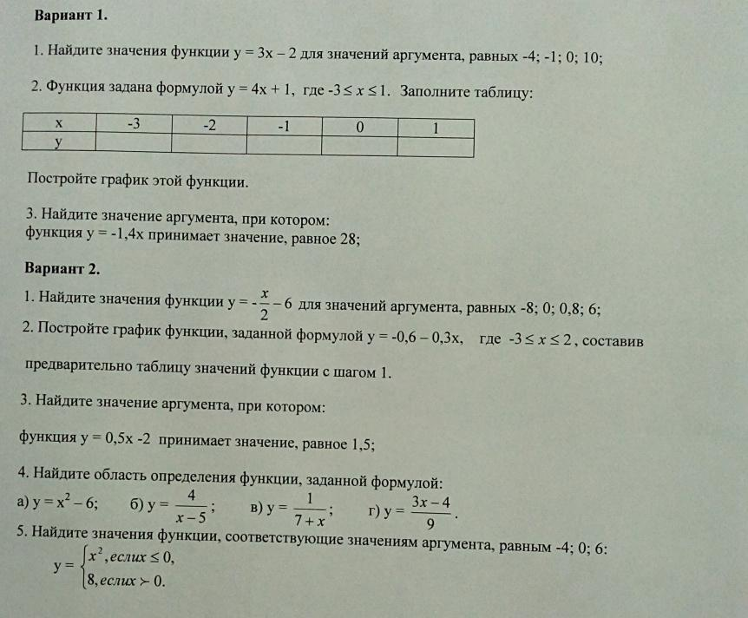

Приложение №8. Самостоятельная работа по теме «Линейная функция» в 7 классе.
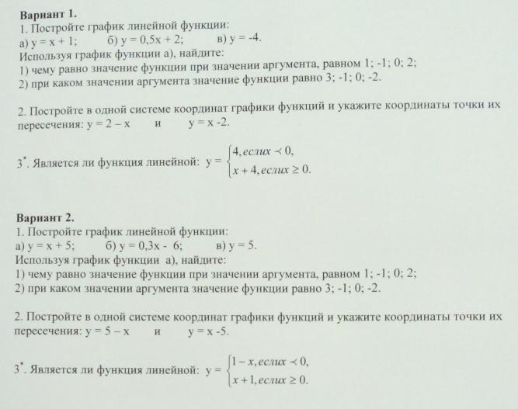

Приложение №9. Контрольная работа №3 по теме «Линейная функция» в 7 классе.
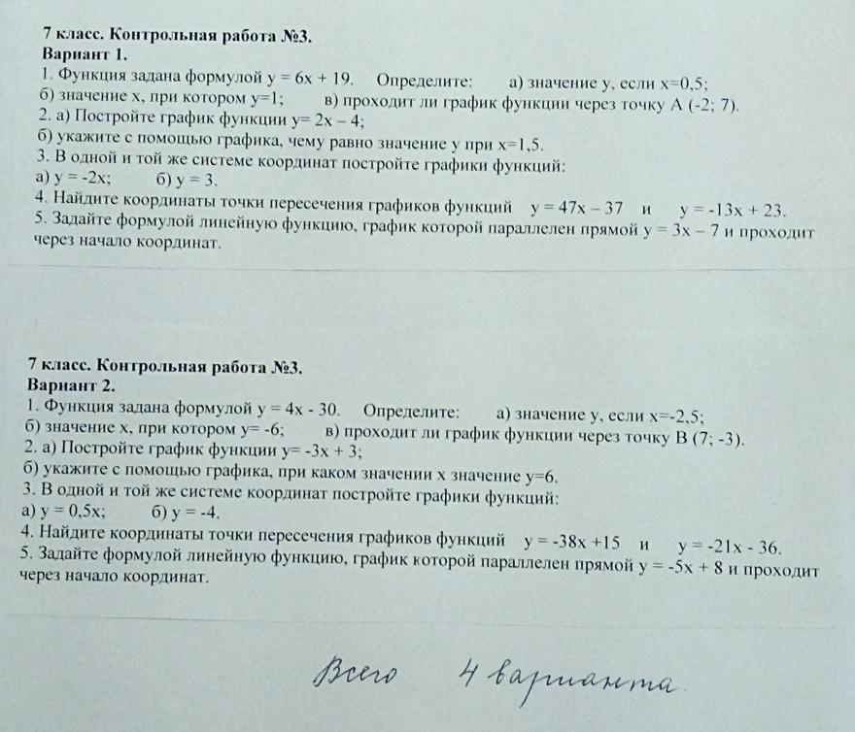

Приложение № 10. Проверочная работа по теме «Функции у = х² и у =х³» в 7 классе.
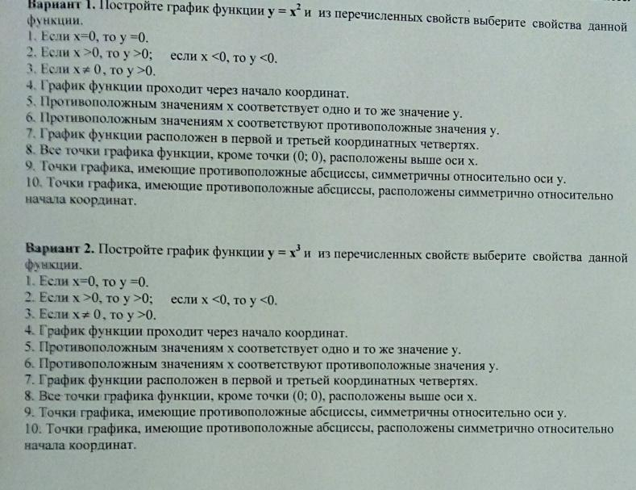

Приложение №11. Устный опрос по теме «Функция у = k/x и её график» в 8 классе.
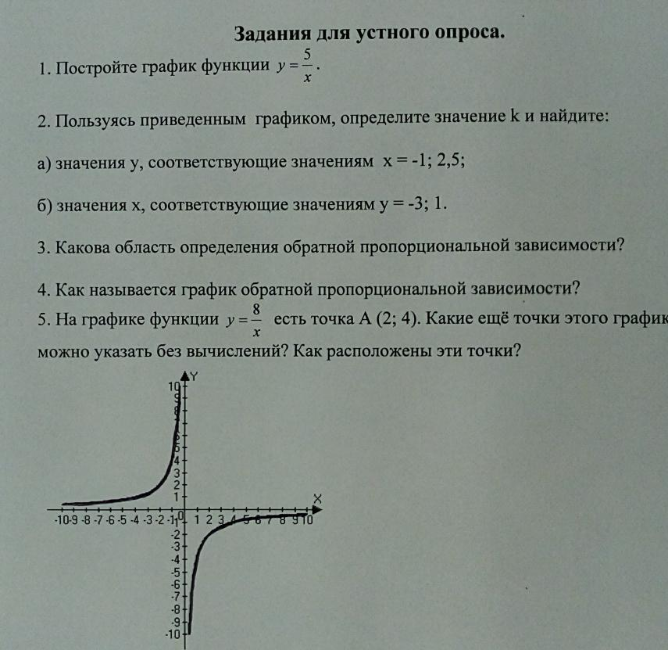

Приложение №12. Самостоятельная работа «Вихрь задач» по теме «Функция у = k/x и её график» в 8 классе.
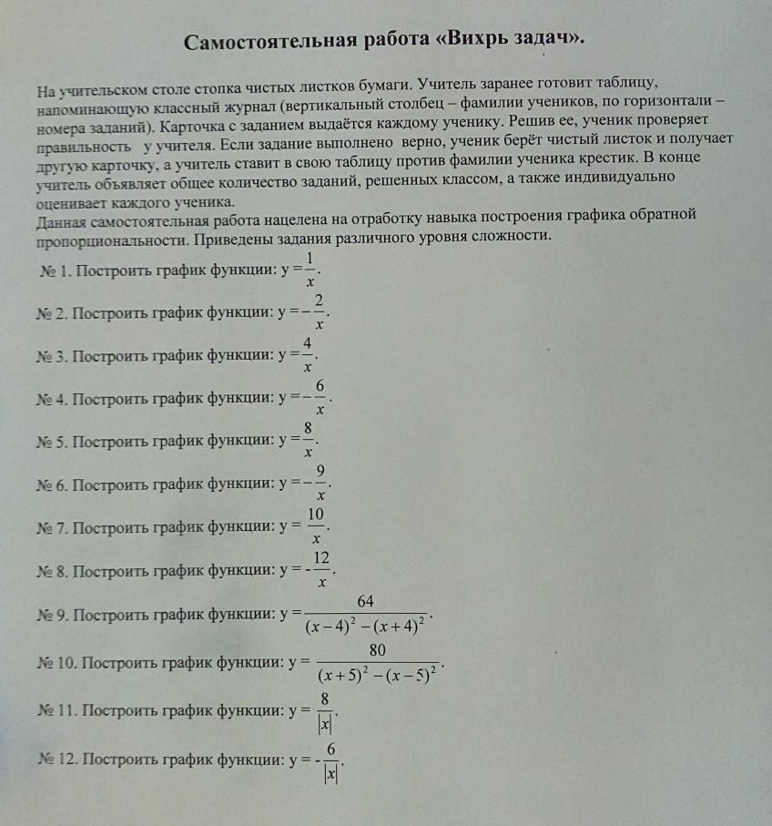

Приложение №13. Устный опрос по теме «Функция у =√х» в 8 классе.
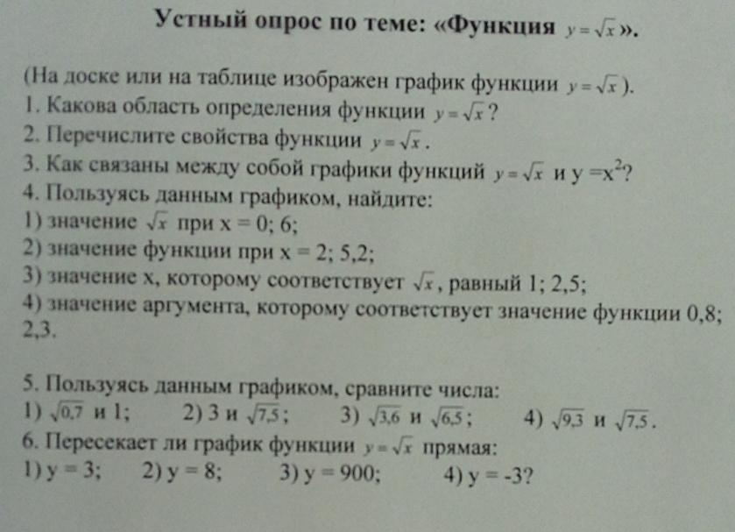

Приложение №14. Карточка для работы в группах по теме «Графический способ решения уравнений» в 8 классе.
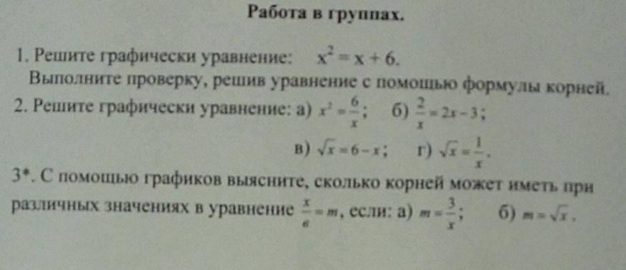

Приложение №15. Самостоятельная работа по теме «Свойства функций» в 9 классе.
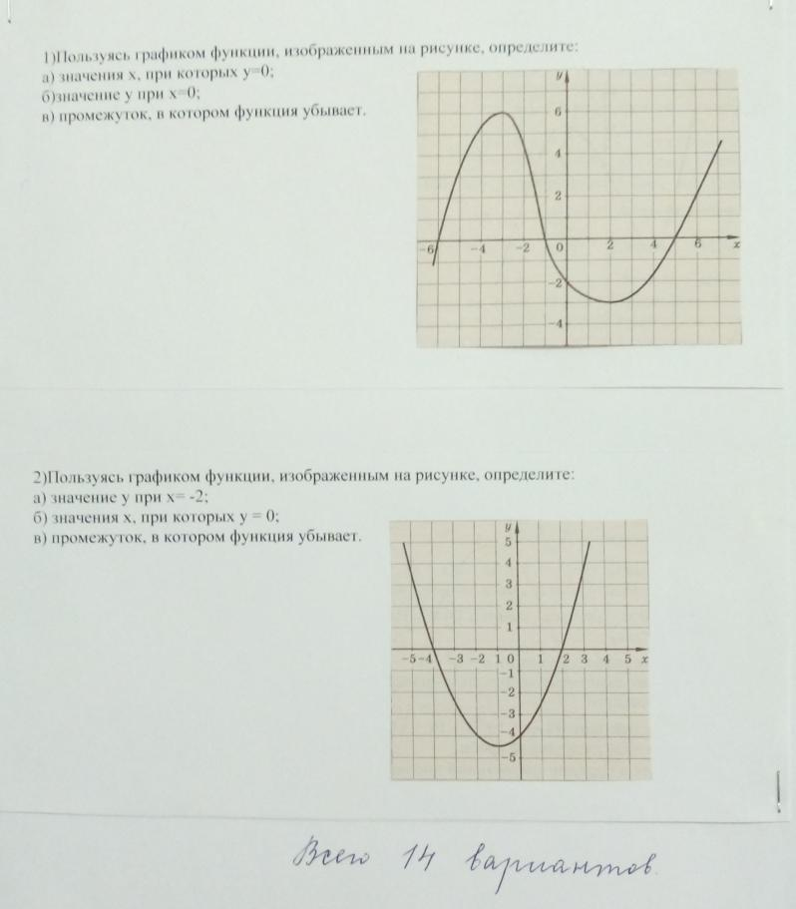

Приложение №16. Самостоятельная работа по теме «Свойства функций» в 9 классе.
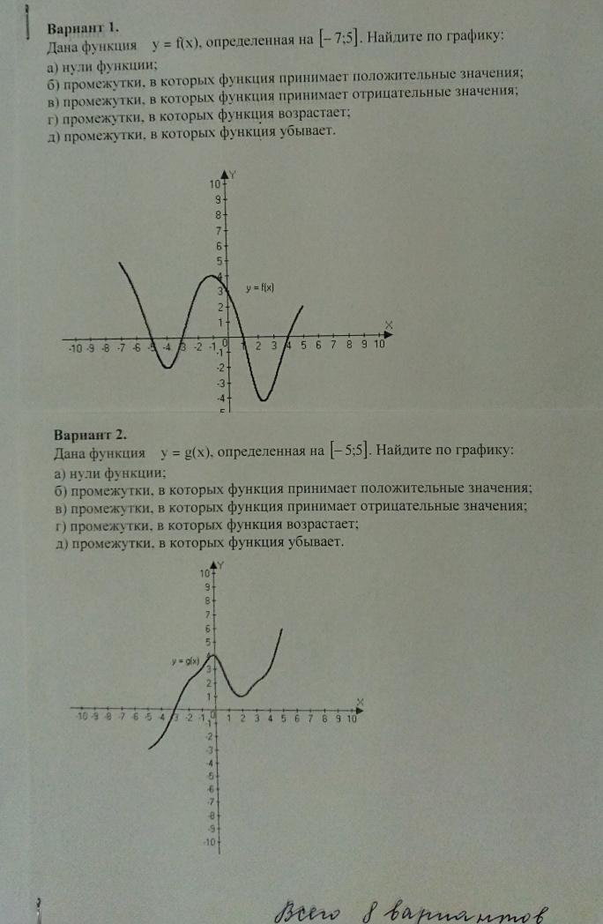

Приложение №17. Самостоятельная работа по теме «Преобразования графиков» в 9 классе.
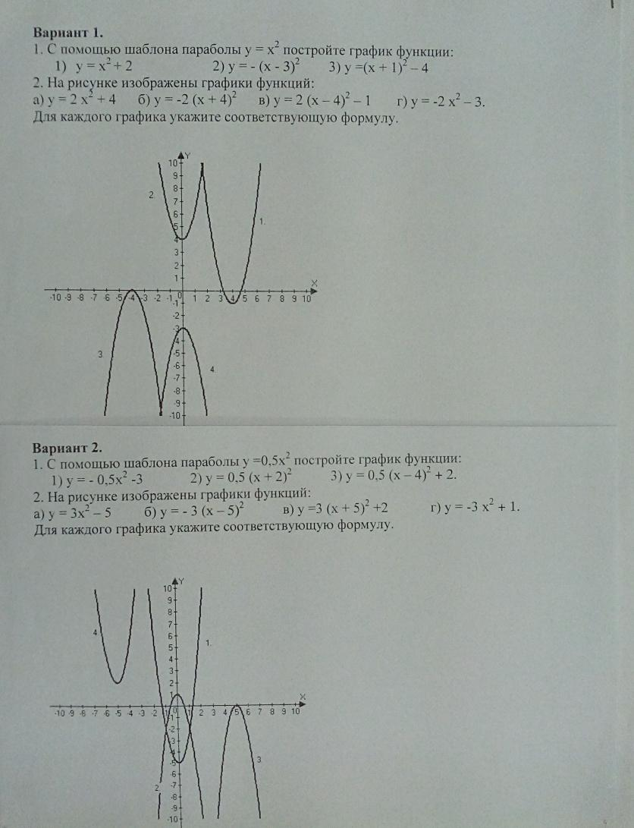

Приложение №18. Лабораторно-практическая работа по теме «Квадратичная функция» в 9 классе.
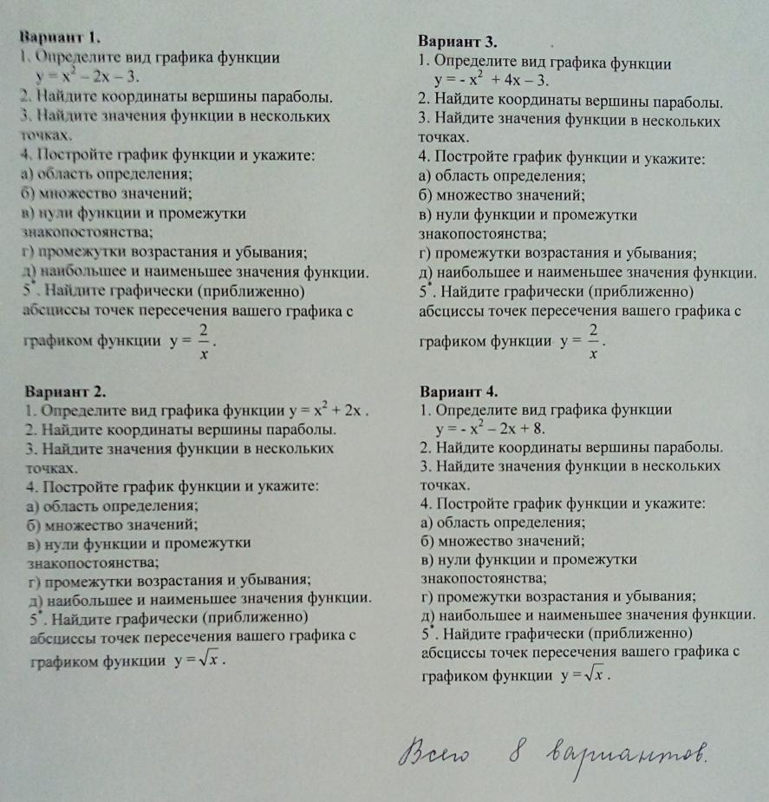

Приложение №19. Самостоятельная работа по теме «Графический способ решения систем» в 9 классе.
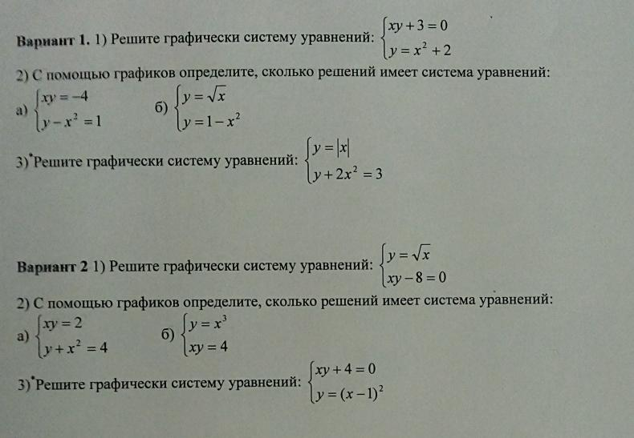

Приложение №20. Самостоятельная работа по теме «Чётные и нечётные функции» в 9 классе.
Укажите график чётной функции.
